  МЧС РОССИИ  ГЛАВНОЕ УПРАВЛЕНИЕ  МИНИСТЕРСТВА РОССИЙСКОЙ ФЕДЕРАЦИИ  ПО ДЕЛАМ ГРАЖДАНСКОЙ ОБОРОНЫ,  ЧРЕЗВЫЧАЙНЫМ СИТУАЦИЯМ И ЛИКВИДАЦИИ ПОСЛЕДСТВИЙ СТИХИЙНЫХ БЕДСТВИЙ  ПО ЛЕНИНГРАДСКОЙ ОБЛАСТИ  Отдел надзорной деятельности  и профилактической работы  Волосовского района  ул. Заводская, д.2, г. Волосово,  Ленинградская область, 188410  тел/факс: (8-813-73) 24-716  телефон «доверия» - (812) 579-99-99 | В администрации района  (по списку)
  25.01.2019 |  | № | 6
  На |  | от
Безопасная толщина льда
В зимний период наибольшую опасность представляют выход людей и выезд техники на лёд. В группу риска входят люди, переходящие водоёмы по льду с целью сокращения пути, а также дети, выходящие поиграть на лёд и любители зимней рыбалки. В опасных для жизни людей местах перехода по льду, выезда на лед транспортных средств установлены запрещающие и предупреждающие знаки. О безопасной толщине льда вы можете ознакомиться в специальной памятке:
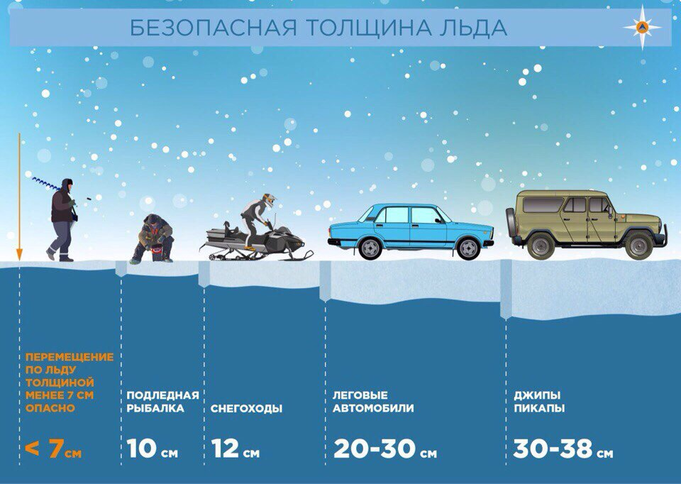

Инспектор ОНДиПР
Волосовского района
Ст. лейтенант внутренней службы Т.В. Николаева

